Принятии участия воспитанников Некоммерческого фонда « Детского епархиального образовательного центра» учебного филиала « Борский» с. Заплавное в открытом муниципальном конкурсе литературно-краеведческих чтений «Аксаковская осень»
2 октября в Районном доме культуры села Борское состоялся Открытый муниципальный конкурс литературно-краеведческих чтений «Аксаковская осень 2016 », проводится в рамках межрегионального Аксаковского праздника, 165-летия Самарской губернии и открывает серию мероприятий, приуроченных к 225-летию С.Т. Аксакова ,в котором воспитанники объединения «Ансамбль народных инструментов» руководитель Басыров Ш.Ш и руководителем объединения «Праздничная культура» Ерицевой Е.Н. приняли участие.
- Ерицев Сергей
- Семова Галина
- Токарева Настя
- Черепанов Иван
- Бралгин Владимир
- Саблина Наталья
- Жирякова Дарья
- Долгих Данила
- Панарина Настя
- Сундеев Дмитрий
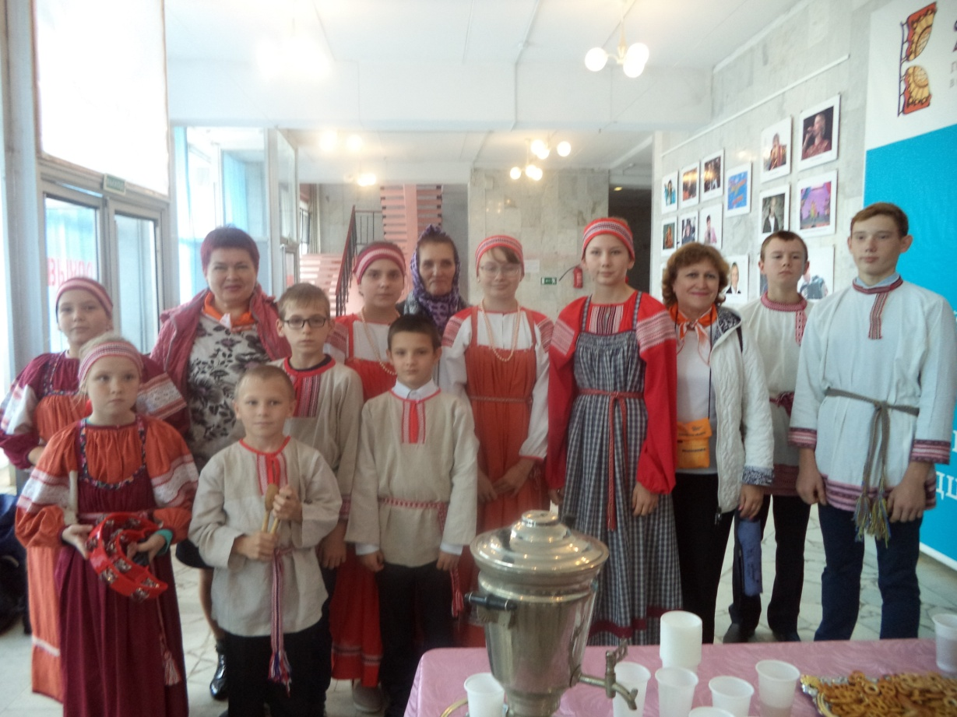
В фойе РДК наши воспитанники с педагогами встречали гостей чаем с угощениями, сопровождая частушками о чае.

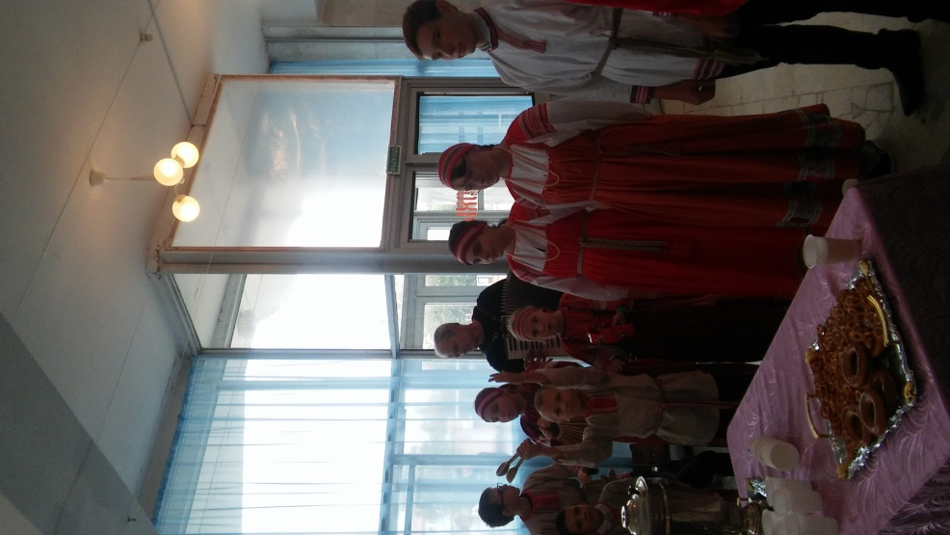
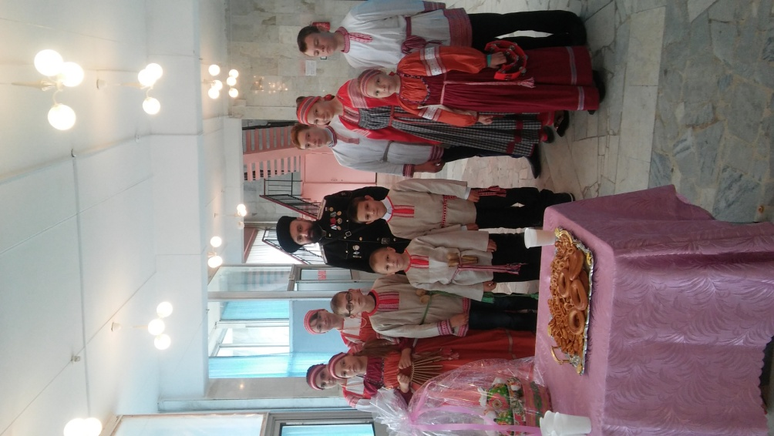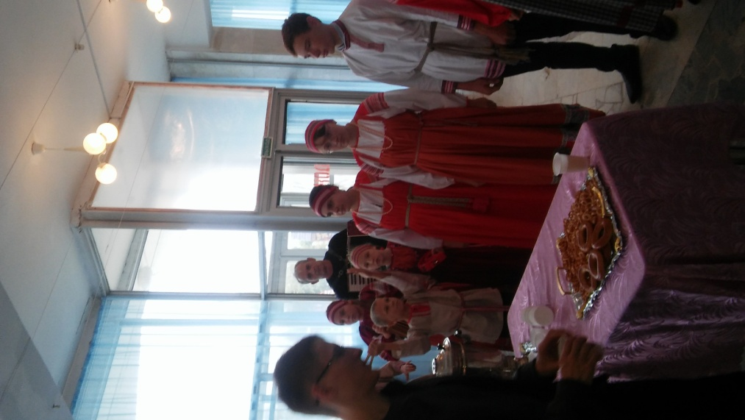
Перед оглашением результатов конкурса наши воспитанники спели песню «Во кузнице».
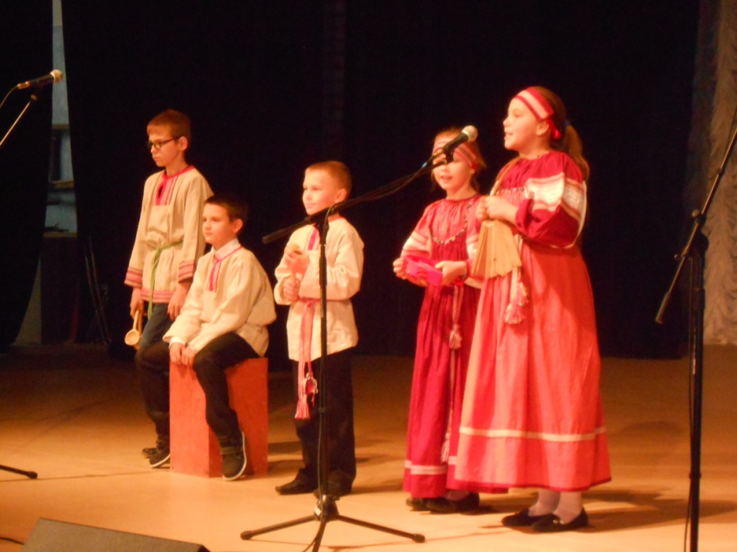

Ответственные педагоги: Басыров Ш.Ш. руководитель объединения «Ансамбль народных инструментов» и руководитель объединения «Праздничная культура» Ерицева Е.Н.
Дата проведения: 02.10.2016

